Twórca komiksów manga i powieści - Ryohgo Narita
<strong>Ryohgo Narita</strong> to współautor wielu serii komiksów manga, a także powieści.

Ryohgo Narita
Japońskie komiksy manga zdobyły miłośników na całym świecie, w tym w Polsce. Jednym z kultowych tytułów jest m.in. manga Durarara!! Dzisiaj opowiadamy o jej autorze — Ryohgo Narita.
Życiorys Ryohgo Narity
Ryohgo Narita (jap. 成田 良悟) urzodził się w Tokio, a dorastał w pobliskiej prefekturze Saitama. Już podczas studiów zgłosił swoje pierwsze dzieło do konkursu Dangeki Novel Prize, gdzie zremisował główną nagrodę z innym uczestnikiem. To dzieło wkrótce doczekało się adaptacji anime, po czym powieściopisarz wydał jeszcze swoje kolejne dzieło — Durarara!! Praca nad tą serią komiksów zajęła powieściopisarzowi kilka lat, ale jednocześnie jest to prawdopodobnie najbardziej znane jego dzieło.
Warto dodać, że fabuła większości powieści i mang Narity rozgrywa się w uniwersum, które bardzo przypomina realny świat, ale w którym elementy nadprzyrodzone są częścią codzienności. Jednocześnie trudno jest wskazać głównego bohatera, ponieważ historie toczą się wokół kilku postaci równocześnie.

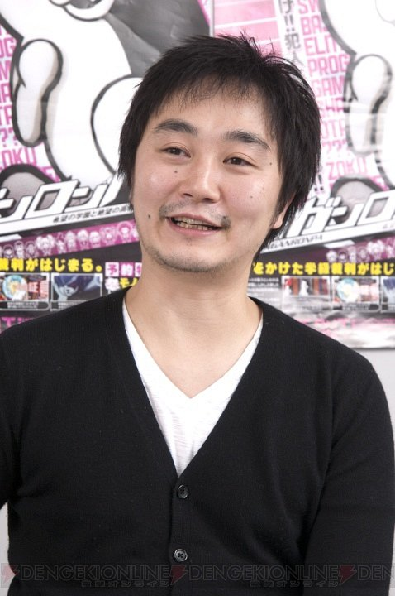
Ryohgo Narita a seria Durarara!!
Powieściopisarz jest znany nie tylko ze swoich powieści, ale również z serii komiksów manga takich jak Baccano! czy Durarara!! Pracę nad Durarara!! Ryohgo Narita rozpoczął jeszcze w 2004 roku. Pierwsze trzy tomy serii doczekały się adaptacji w postaci serialu anime w 2010 roku, a ostatni, czyli trzynasty tom, ukazał się w 2014 roku. Ponadto ukazały się dwa sequele: Durarara!! Saika oraz Durarara!! Żółte chusty.
Dzięki wydawnictwu Waneko zarówno główna seria mangi, jak i sequele, dostępne są również w Polsce.

